Описание объекта закупки - Спецификация
Поставка Товаров согласно Спецификации.
Заказчик: федеральное государственное бюджетное образовательное учреждение высшего образования «Череповецкий государственный университет»
Функциональные, технические и качественные характеристики, эксплуатационные характеристики товара.
№ п/п | Наименование товара | Наименование характеристики | Значение характеристики | Единица измерения характеристики | Единица измерения | Количество
1 | Стакан одноразовый бумажный Комус 250/280 мл белый (1000 шт. в упаковке) стандарт  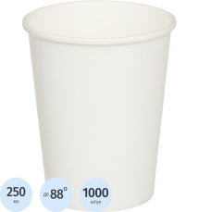 | Тип | Стакан одноразовый |  | Уп. | 1
1 |  | Материал | Бумага |  | Уп. | 1
1 |  | Объем | 250/280 | Мл | Уп. | 1
1 |  | Кол-во штук в упаковке | 1 000 | Шт | Уп. | 1
1 |  | Назначение | для холодных напитков, для горячих напитков |  | Уп. | 1
2 | Стакан одноразовый пластиковый Выбор есть (Комус) 200/220 мл прозрачный (3000 шт. в упаковке) эконом  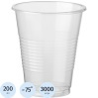 | Тип | стакан одноразовый |  | Уп. | 2
2 |  | Материал | полипропилен (ПП) |  | Уп. | 2
2 |  | Объем | 200/220 | Мл | Уп. | 2
2 |  | Назначение | для холодных напитков |  | Уп. | 2
2 |  | Кол-во штук в упаковке | 3 000 | Шт | Уп. | 2
3 | Клей контактный Монолит Супер универсальный 3 г цианоакрилатный секундный (403-001)  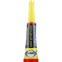 | Торговая марка | Монолит (или аналог) |  | Шт. | 12
3 |  | Назначение | универсальное |  | Шт. | 12
3 |  | Вес | 3 | Г | Шт. | 12
3 |  | Основа | Цианоакрилатная |  | Шт. | 12
4 | Стержни клеевые для термопистолета  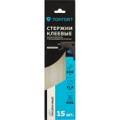 | Торговая марка | TOPFORT (или аналог) |  | Уп. | 10
4 |  | Диаметр | 11 | Мм | Уп. | 10
4 |  | Длина | 200 | Мм | Уп. | 10
4 |  | Количество штук в упаковке | 15 | Шт | Уп. | 10
4 |  | Цвет | прозрачный |  | Уп. | 10
4 |  | Температура плавления | 85-90 град |  | Уп. | 10
5 | Бумага для флипчартов Attache 67.5х98 см белая 50 листов | Торговая марка | Attache (или аналог) |  | Шт. | 5
5 | Бумага для флипчартов Attache 67.5х98 см белая 50 листов | Цвет | белый, без линовки |  | Шт. | 5
5 | Бумага для флипчартов Attache 67.5х98 см белая 50 листов | Листы в склейке | 50 | Шт | Шт. | 5
5 | Бумага для флипчартов Attache 67.5х98 см белая 50 листов | Размер блока | 675×980 | Мм | Шт. | 5
5 | Бумага для флипчартов Attache 67.5х98 см белая 50 листов | Плотность листа бумаги | 80 | г/кв.м | Шт. | 5
5 | Бумага для флипчартов Attache 67.5х98 см белая 50 листов | Стандартные отверстия | 6 | Шт | Шт. | 5
5 | Бумага для флипчартов Attache 67.5х98 см белая 50 листов | Диаметр отверстия | 15 | Мм | Шт. | 5
6 | Набор маркеров для белых досок Kores  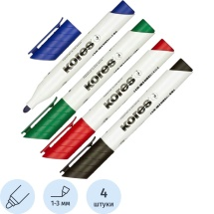 | Торговая марка | Kores (или аналог) |  | набор. | 7
6 |  | Наконечник | Круглый |  | набор. | 7
6 |  | Корпус | Пластиковый |  | набор. | 7
6 |  | Толщина корпуса | 1.9 | См | набор. | 7
6 |  | Толщина линии письма | 3 | Мм | набор. | 7
6 |  | диаметр | 17 | Мм | набор. | 7
6 |  | длина 141 | 141 | Мм | набор. | 7
6 |  | Цвет чернил в упаковке | Черный, синий, красный, зеленый |  | набор. | 7
6 |  | Основа чернил | спиртовая |  | набор. | 7
7 | Клейкая лента односторонняя упаковочная Unibob  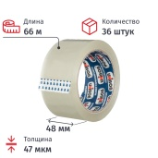 | Торговая марка | Unibob (или аналог) |  | Уп. | 1
7 |  | Толщина | 47 | Мкм | Уп. | 1
7 |  | длина рулона | 66 | М | Уп. | 1
7 |  | Ширина ленты | 48 | Мм | Уп. | 1
7 |  | Основа | прозрачный полипропилен |  | Уп. | 1
7 |  | Количество штук в упаковке | 36 | Шт | Уп. | 1
7 |  | Цвет | бесцветный |  | Уп. | 1
8 | Клейкая лента малярная Unibob легкоудаляемая морозостойкая  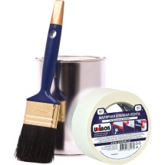 | Торговая марка | Unibob (или аналог) |  | Шт. | 7
8 |  | Ширина | 50 | Мм | Шт. | 7
8 |  | Длина | 50 | М | Шт. | 7
8 |  | Толщина | 135 | Мкм | Шт. | 7
8 |  | Тип клейкой ленты | малярная |  | Шт. | 7
8 |  | Цвет | белый |  | Шт. | 7
8 |  | Материал основы | крепированная бумага |  | Шт. | 7
8 |  | Клеевая основа | натуральный каучук |  | Шт. | 7
8 |  | Морозостойкость | да |  | Шт. | 7

Место поставки: склад Заказчика – Вологодская область, г. Череповец, М. Горького, д.14.
Срок поставки товара – с даты заключения Контракта до 31.08.2026 г., товар должен быть поставлен по адресу Заказчика одной партией.
Доставка и разгрузка Товара осуществляются силами и за счет средств Поставщика в пределах режима работы Заказчика по рабочим дням в период с 09-00 часов до 15-00 часов (по местному времени Заказчика), одной партией.

Требования к документации при поставке товара
Товар должен быть обеспечен комплектом документации на русском языке. Не допускается поставка документации в виде ксерокопий. Количество, качество товара, передаваемого Заказчику должны точно соответствовать характеристикам, указанным в разделе 1 настоящего Наименования и описания объекта закупки. Вместе с товаром Поставщик передает Заказчику относящуюся к товару документацию:
- счет, универсально-передаточный документ, либо счет - фактура и товарная накладная, оформленной в 2-х экземплярах с печатью Поставщика.

Гарантия качества
Поставляемый товар должен выпущенным к свободному обращению на территории Российской Федерации без каких-либо ограничений (залог, запрет, арест и т.п.). Товар должен иметь маркировки, наклейки.

